|  |
| --- |
| RAPPORT 20 |
| Quelles sont les conditions psychologiques de la vaccination? |
|  |
| The Motivation barometer |
| Auteurs (par ordre alphabétique): Olivier Klein, Olivier Luminet, Sofie Morbée, Mathias Schmitz, Omer Van den Bergh, Pascaline Van Oost, Maarten Vansteenkiste, Joachim Waterschoot, Vincent Yzerbyt |
| Référence: Motivationbarometer (15 janvier 2021). Quelles sont les conditions psychologiques de la vaccination? Gand et Louvain-la-Neuve, Belgique. |

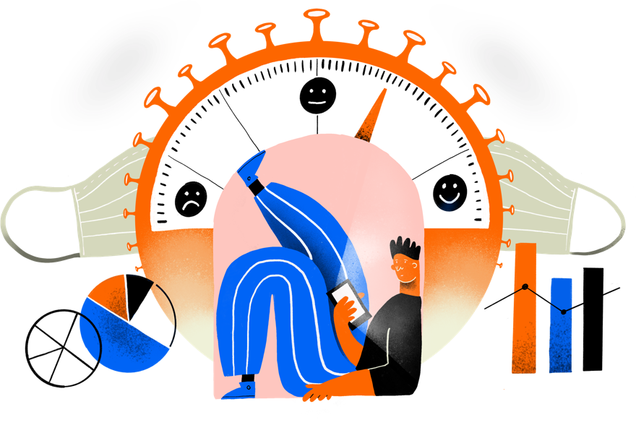

*La semaine dernière, le gouvernement est passé à la vitesse supérieure pour lancer la campagne de vaccination. La population a reçu un aperçu de la route vers le "royaume de la liberté". Il y a de la lumière au bout du tunnel, même si la route est encore longue et qu'il y a de nombreux obstacles à surmonter. Dans ce rapport, nous examinons les conditions d'une campagne de vaccination motivante. Nous rapportons les résultats d'une étude de vignettes à grande échelle (N = 15 719 ; 50 % de femmes ; 40 % de francophones), qui visait à étudier les conditions optimales de motivation pour la préparation à la vaccination. En outre, la nécessité d'adapter les conditions au profil motivationnel personnel des participants, à leur âge et à leur sexe, a été étudiée. La nouvelle positive est que la volonté de vacciner a généralement augmenté depuis la mi-décembre. Les caractéristiques personnelles (c'est-à-dire la motivation, l'âge) et les caractéristiques contextuelles manipulées permettent de prédire la préparation à la vaccination. Le rôle stimulant de ces caractéristiques contextuelles apparaît aussi bien pour les personnes très motivées que pour les personnes peu motivées, bien que les effets soient plus forts pour celles qui sont déjà motivées aujourd'hui. Nous formulons des recommandations concrètes pour organiser une campagne de vaccination motivante.*

**Take home message**

* **Baromètre: évolution positive depuis décembre** 
  + Par rapport aux mesures effectuées à la mi-décembre, un pourcentage plus important de la population (c.-à-d. 56 % contre 77 %) est prêt à se faire vacciner début janvier. Le pourcentage de personnes prêtes à encourager les autres à faire de même a également légèrement augmenté (57 % contre 62 %).
  + Parallèlement à l'augmentation de la préparation à la vaccination, la motivation volontaire à se faire vacciner a augmenté, tandis que la méfiance, la motivation obligatoire, la résistance et la difficulté (ou l’effort) perçue à se faire vacciner ont diminué.
* **Conditions: différentes caractéristiques contextuelles améliorent l’adhésion à la vaccination** 
  + D'après la comparaison de différentes conditions expérimentales pour la vaccination, l’adhésion à la vaccination semble être la plus élevée si l'on a la conviction que:
    1. le vaccin est très efficace ;
    2. les effets secondaires sont limités ;
    3. on n'est pas contagieux par la suite ;
    4. la vaccination est la norme ;
    5. et la motivation prosociale plutôt que l'intérêt personnel.

La source de communication qui encourage les gens à se faire vacciner (c'est-à-dire le médecin généraliste ou l'expert), le lieu de la vaccination (c'est-à-dire le domicile/le médecin généraliste ou l'hôpital) et le nombre de doses (1 ou 2) ne jouent aucun rôle dans l’adhésion à la vaccination. Ces mêmes facteurs permettent de prédire dans quelle mesure les gens encourageront d'autres personnes à se faire vacciner, de manière à créer un effet boule de neige.

* **Personnalisation: comment faire adhérer les personnes peu motivées?**
  + Une question importante est de savoir comment stimuler les personnes peu motivées à se faire vacciner. Bien que les différentes conditions contextuelles aient un effet plus favorable sur la préparation à la vaccination des individus très motivés, les individus peu motivés montrent également une intention de vaccination plus forte lorsque les conditions sont favorables (c'est-à-dire efficacité élevée, effets secondaires limités, absence d'infectivité post-vaccinale, nature normative et prosociale de la vaccination). Une communication qui met en avant ces facteurs peut donc faire la différence pour tout le monde et peut également influencer les personnes moins motivées à se faire vacciner.
  + Les femmes et les jeunes adultes sont relativement plus réticents à se faire vacciner si les effets secondaires à long terme sont inconnus et si le virus peut encore être transmis après la vaccination. Ils semblent plus désireux de vivre une période d'insouciance après la vaccination.
* **Persévérance jusqu'au bout: la motivation volontaire joue un rôle clé**
  + Les personnes qui sont volontairement motivées pour se faire vacciner sont plus disposées à suivre les mesures après la vaccination. Ceux qui ressentent une pression pour se faire vacciner sont moins disposés à le faire.

**Implications politiques1**

1. Renforcez l’adhésion à la vaccination par une campagne de motivation
   1. Message général: présentez la vaccination comme un acte de solidarité qui profite à la fois à vous-même et aux autres2.
   2. N'associez pas à la vaccination des avantages externes (par exemple, un allégement fiscal, un passeport de vaccination) qui en feraient un outil pour autre chose.
   3. Personnalisez le message: Encouragez les gens à avoir en tête une personne spécifique pour laquelle ils se feront vacciner.
   4. Choisissez un slogan fédérateur
2. Impliquez la population dans la stratégie de vaccination afin qu'elle devienne un projet social partagé:
   1. Faites appel à des volontaires qui sont heureux d'aider les autres pendant la campagne de vaccination (par exemple, en assumant des tâches dans les centres de vaccination).
   2. Recueillez et partagez les témoignages de la population sur les raisons prosociales de la vaccination.
   3. Lancez un baromètre de la vaccination reflétant les taux de vaccination actuels et incluant l'adhésion et la motivation à la vaccination en tant que "précurseurs" des vaccinations réelles. Cela montrera que se faire vacciner est la norme sociale3.
   4. Créez l'occasion de communiquer sur votre état de préparation à la vaccination et sur le public vacciné4.
3. Communiquez de manière transparente sur le développement, l'efficacité et les effets secondaires des vaccins pour encourager la confiance.
   1. À cette fin, proposez au grand public des webinaires en ligne à grande échelle, animés par des médecins généralistes et des scientifiques pour répondre aux questions essentielles du public.
   2. Demandez à des experts d'expliquer clairement le développement scientifique du vaccin par le biais de messages vidéo.
   3. Expliquez l'efficacité dans une lettre personnelle d'invitation à la vaccination.

1 Rapport de l'OMS:

2 Betsch C, Böhm R, Korn L. Inviting free-riders or appealing to prosocial behavior? Game-theoretical reflections on communicating herd immunity in vaccine advocacy. Health Psychol. 2013;32(9):978–85. doi:10.1037/a0031590.

3 Cialdini RB, Demaine LJ, Sagarin BJ, Barrett DW, Rhoads K, Winter PL. Managing social norms for persuasive impact. Social Influence. 2006;1:3-15. doi:10.1080/15534510500181459

4 Bruine de Bruin, W., Parker, A. M., Galesic, M., & Vardavas, R. (2019). Reports of social circles’ and own vaccination behavior: A national longitudinal survey. Health Psychology, 38(11), 975–983. https://doi.org/10.1037/hea0000771

1. Développez une plateforme pour inviter la population en personne (voir ci-dessous)
   1. Présenter la vaccination comme l'option par défaut5, mais offrez une possibilité d'opt-out
   2. Faire une proposition concrète de date et de lieu de vaccination
   3. Envoyer des rappels pour un rendez-vous fixe (par SMS, e-mail)
   4. Intégrez différentes recommandations dans cette plateforme (par exemple, vidéos d'experts, norme, baromètre).
2. Assurez la formation des médias
   1. Soulignez l'importance de mettre en évidence la norme
   2. Prêtez attention aux motivations personnelles et prosociales de la population
   3. Évitez la couverture médiatique des plaintes post-vaccination qui sont attribuées à tort à la vaccination.
3. Faites participer les pharmaciens, les médecins généralistes et les scientifiques en tant que personnages clés:
   1. Soulignez que notre système de soins de santé dans son ensemble est très fiable.
   2. Demandez à ces personnes clés de se faire vacciner pour donner l'exemple à tous les autres.
   3. Fournir une formation à l'entretien de motivation à ces personnalités afin qu'elles aient les compétences nécessaires pour communiquer de manière motivante avec les citoyens qui ont des doutes.

5 Giubilini A, Caviola L, Maslen H, Douglas T, Nussberger A, Faber N, et al. Nudging immunity: the case for vaccinating children in school and day care by default. HEC Forum. 2019;31:325–44. doi:10.1007/s10730-019-09383-7

RÉSULTATS

## Question 1: Comment ont évolué notre adhésion et notre motivation à la vaccination?

À la mi-décembre et au début du mois de janvier, l'adhésion à la vaccination et la motivation sous-jacente de la population à se faire vacciner ont été cartographiés.

Aspects motivationnels:

* **Motivation volontaire ou autonome:** exprime le degré auquel on est pleinement convaincu de la valeur ajoutée et de la nécessité de la vaccination, par exemple parce qu'elle offre une protection pour soi-même, ses proches ou la population.
* La **motivation "obligatoire" ou motivation contrôlée:** exprime le degré auquel on se sent obligé de se faire vacciner, par exemple parce que les autres l'attendent ou pour éviter les critiques.
* **L’effort** (ou la difficulté) exprime le degré auquel se faire vacciner demande beaucoup d'efforts.
* La **méfiance** exprime le degré auquel on se méfie de l'efficacité du vaccin ou de la personne qui recommande la vaccination.
* La **défiance** exprime le degré d'opposition au gouvernement que l'on ressent comme intrusif et dont on juge les mesures excessives.

Figure 1. Intentions de vaccination en décembre et janvier.

La volonté des participants de se faire vacciner a augmenté (voir figure 1)6[1] . Alors qu'en décembre, 56% ont déclaré qu'ils procéderaient immédiatement ou presque immédiatement à la vaccination si on leur en donnait la possibilité, ce pourcentage est aujourd'hui de 77%. Le pourcentage de ceux qui encourageraient d'autres personnes à faire de même a également légèrement augmenté (57 % contre 62 %). Parallèlement à cette intention accrue de se faire vacciner, divers indicateurs de motivation ont également évolué positivement. La figure 2 indique que la motivation pour la vaccination volontaire a augmenté, tandis que la motivation obligatoire (ou forcée), la méfiance, la difficulté perçue et la défiance (résistance, opposition) ont diminué.

**Conclusion 1:** les tendances en matière de préparation et de motivation à la vaccination sont encourageantes et indiquent que l'atteinte du taux de couverture vaccinale de 70 % est tout à fait possible.

Figure 2: Motivation à se faire vacciner.

## Question 2: Quelles sont les conditions optimales et motivantes pour se faire vacciner?

Pour répondre à cette question, on a présenté aux participants plusieurs scénarios de vaccination hypothétiques dans lesquels différentes conditions de motivation ont été manipulées (voir tableau 2). Les participants devaient s'imaginer dans la situation décrite dans le scénario et répondre aux questions comme s'ils étaient dans le cas décrit. Ainsi, les différentes caractéristiques de la situation ont varié:

1. la difficulté ou le rapport coût-efficacité (lieu, nombre de doses, taux d'infectivité après la vaccination),
2. la confiance (degré de protection, effets secondaires attendus, source de communication), et
3. La nature normative de la vaccination et le type de motivation.

|  |  |  |  |  |
| --- | --- | --- | --- | --- |
| Dimensions motivationnelles | Référence | Niveau 1 | Niveau 2 | Niveau 3 |
| Difficulté | Localisation | *À la maison ou chez le médecin* | *Hôpital local* |  |
| Nombre de doses | *1 dose* | *2 doses* | */* |
| Taux d'infectiosité | *Toujours contagieux après* | *Pas contagieux après* |  |
| Méfiance | Protection contre le COVID-19 | *95%* | *70%* |  |
| Effets secondaires | *Pas de gêne ou peut-être un peu de gêne pendant quelques heures ou quelques jours.* | *Très faible probabilité de réaction intense dans la journée à venir* | *Actuellement, il n'est pas certain qu'il y ait des problèmes de santé à l'avenir.* |
| Source de communication | *Médecin généraliste* | *Expert* |  |
| Motivation | Orientation | *Intérêt personnel* | *Parents (famille, amis) et population* |  |
| Caractère normatif | *Non* | *Norme de 75 % d’adhésion* | */* |

Tableau 2: *Aperçu des caractéristiques motivationnelles manipulées*

En combinant ces variables, un total de 384 scénarios de vaccination hypothétiques ont été présentés (voir le tableau 3 pour 2 exemples). Chaque participant s'est vu présenter six scénarios différents de manière aléatoire. Pour chacune d'entre elles, il a été demandé au participant s'il était prêt à se faire vacciner dans ces circonstances et s'il encouragerait les autres à faire de même.

Tableau 3: *Instructions et deux exemples de scénarios hypothétiques*

*Le gouvernement prévoit une campagne de vaccination dans les semaines à venir. Dans cette étude, nous examinons à quoi pourrait ressembler une telle campagne. Ci-après, six scénarios hypothétiques sont présentés. Ces scénarios sont hypothétiques car plusieurs facteurs sont encore incertains aujourd'hui.*

*Nous vous demanderons de lire chaque scénario et d'imaginer qu'il s'agit d'une campagne de vaccination qui sera lancée par le gouvernement. Après chaque scénario, nous vous demanderons de répondre à deux questions.*

*Répondez à ces questions pour chaque scénario séparément, sans tenir compte de ce que vous avez lu dans les scénarios précédents.*

*Imaginez cette situation:*

|  |  |
| --- | --- |
| Vous serez invité à vous faire vacciner à ***votre domicile ou chez votre médecin traitant***. Selon ***votre médecin,*** levaccin vous protégera à ***95%*** contre le Covid-19. Après la vaccination, il ***existe actuellement une incertitude quant à l'apparition de problèmes de santé à l'avenir***. Le vaccin se compose d'***une dose***. Après la vaccination, vous pouvez encore ***transmettre*** le virus ***à d'autres personnes***. En vous faisant vacciner, vous contribuez à ***vous*** protéger. | Vous serez invité à vous faire vacciner dans ***votre hôpital local***. Selon les ***experts***, le vaccin vous protégera à ***70%*** contre le Covid-19. Après la vaccination***, il se peut que vous ne ressentiez aucun ou seulement quelques désagréments pendant quelques heures ou quelques jours***. Le vaccin se compose de ***2 doses***. Après la vaccination, vous ***ne pouvez pas transmettre*** le virus ***à d'autres personnes***. En vous faisant vacciner, vous contribuez à protéger ***vos proches (famille et amis), ainsi que la population générale***. |

La figure 3 montre quelles caractéristiques contextuelles permettent de prédire la disposition à la vaccination et la volonté d'encourager les autres à se faire vacciner:

* **Effet modéré:** en moyenne, la volonté de vaccination est plus forte si le vaccin est très efficace (95 % contre 70 %) et si les effets secondaires (graves) ne surviennent qu'à court terme (c'est-à-dire dans les jours/heures qui suivent).
* **Petit effet:** la volonté de vacciner est en moyenne plus élevée si l'on souligne que la vaccination est la norme, qu'il n'y a pas de contagion après la vaccination et qu'une motivation pro-sociale plutôt que l'intérêt personnel est stimulée expérimentalement.
* **Aucun effet:** la personne qui encourage la population à se faire vacciner (c'est-à-dire le médecin généraliste ou l'expert), l'endroit où le vaccin est administré et le nombre de doses (1 ou 2) que nous devrions prendre ne permettent pas de prédire l'état de préparation à la vaccination.

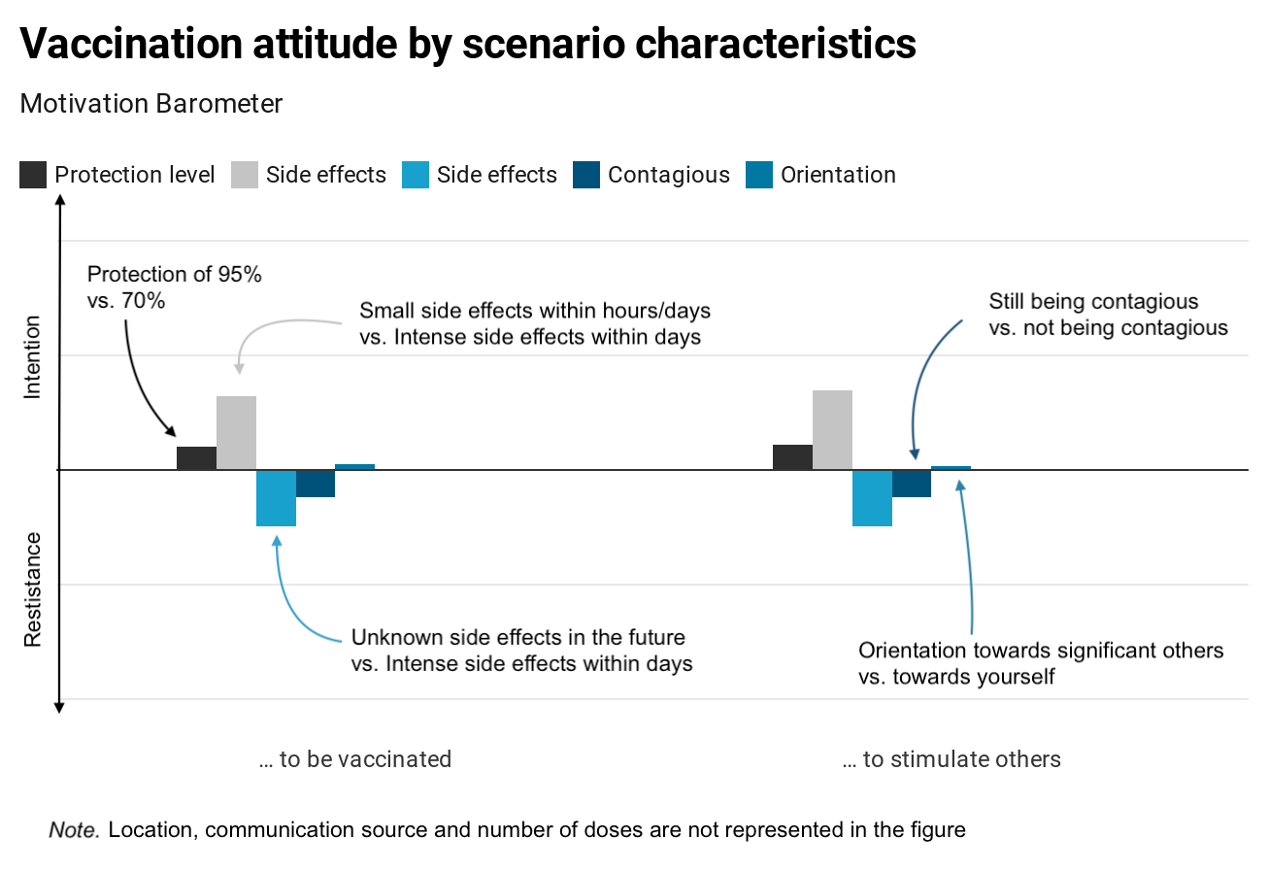

Figure 3: Attitudes à l'égard de la vaccination selon les scénarios manipulés

**Conclusion 2: l’adhésion** à se faire vacciner est la plus forte lorsque le vaccin est perçu comme efficace, avec des effets secondaires limités et un faible risque de transmission du virus par la suite. Ce phénomène est encore renforcé lorsque la vaccination est perçue comme la norme sociale. La communication peut se concentrer sur ce point.

## Question 3: La personnalisation est-elle nécessaire? L'interaction entre les caractéristiques de la personne et du contexte

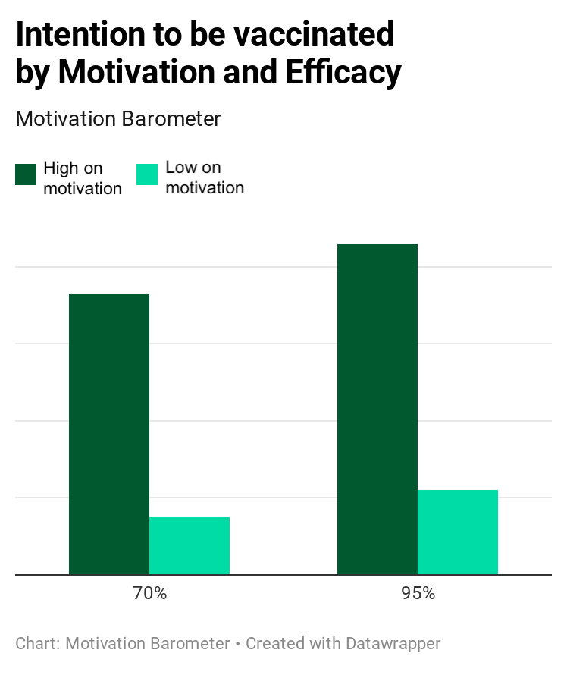  
Tous les individus ne sont pas disposés à se faire vacciner. Les caractéristiques motivationnelles et sociodémographiques (âge, sexe, niveau d'éducation) jouent un rôle dans la volonté de se faire vacciner, mais est-il nécessaire de personnaliser? Est-il préférable de s'adresser aux jeunes d'une manière différente de celle des seniors? Faut-il motiver différemment les personnes qui sont très méfiantes ou qui ne peuvent pas faire beaucoup d'efforts? Les diverses caractéristiques contextuelles manipulées ont-elles les mêmes effets sur des personnes différentes?

Figure 4: Intention de se faire vacciner en fonction de la motivation et de l'efficacité.

La bonne nouvelle est que ces caractéristiques contextuelles stimulent l’adhésion à la vaccination chez différents individus, bien que les effets soient plus prononcés chez les personnes très motivées. Cependant, comme le montrent les figures 4 et 5, même les personnes peu motivées se montrent plus disposées à se faire vacciner si le vaccin est plus efficace et a des effets secondaires plus limités. C'est une nouvelle encourageante. Après tout, cela suggère que les personnes peu motivées peuvent être encouragées à agir si les bonnes conditions sont créées. Dans le même temps, il sera important d'engager le dialogue avec les personnes peu motivées afin d'aborder spécifiquement leur méfiance et leurs questions critiques.

En outre, il semble que les jeunes adultes et les femmes soient relativement plus sensibles à l'infectivité du virus après la vaccination et aux effets secondaires intenses à long terme que, respectivement, les autres groupes d'âge et les hommes. Dans ces conditions, ils sont moins susceptibles d'être vaccinés. Il semble que les jeunes adultes et les femmes soient plus désireux d'un avenir sans inquiétudes après la vaccination.

Figure 5: Intention de se faire vacciner en fonction de la motivation et des effets secondaires.

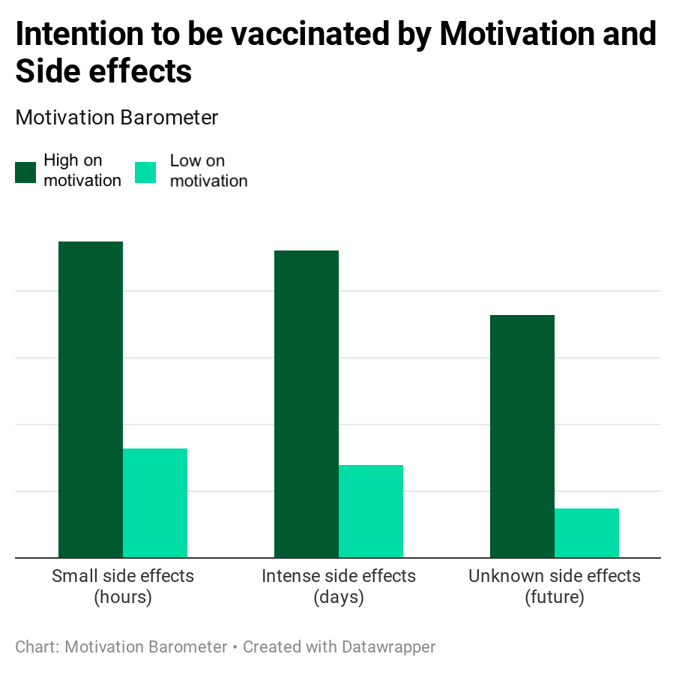

**Conclusion 3:** La bonne nouvelle est que non seulement les personnes très motivées, mais aussi celles qui le sont moins, sont plus disposées à se faire vacciner si les conditions contextuelles adéquates sont créées.

## Question 4: Qui persiste à suivre les mesures après la vaccination?

Étant donné que l'on ne sait pas aujourd'hui si l'on reste infectieux après la vaccination, il est crucial de continuer à surveiller les mesures. La mesure dans laquelle la population a l'intention de le faire est liée à la motivation à se faire vacciner. La motivation volontaire prédit positivement l'intention de suivre les mesures, tandis que la motivation obligatoire la prédit négativement. Il est donc crucial de continuer à mettre en avant l'idée de solidarité et d'empathie envers les autres. Cela alimente une forme volontaire de motivation, tant pour se faire vacciner que pour suivre les mesures aujourd'hui et après la vaccination.

#### Coordonnées de contact

* **Chercheur principal:**

Prof. Dr. Maarten Vansteenkiste (Maarten.Vansteenkiste@ugent.be)

* **Chercheurs collaborateurs:**

Prof. Dr. Omer Van den Bergh (Omer. Vandenbergh@kuleuven.be)

Prof. Dr. Olivier Klein (Olivier.Klein@ulb.be)

Prof. Dr. Olivier Luminet (Olivier. Luminet@uclouvain.be)

Prof. Dr. Vincent Yzerbyt (Vincent.Yzerbyt@uclouvain.be)

* **Gestion et diffusion du questionnaire:**

Drs Sofie Morbee (Sofie.Morbee@ugent.be)

Drs Pascaline Van Oost (Pascaline.Vanoost@uclouvain.be)

* **Données et analyses:**

Joachim Waterschoot (Joachim.Waterschoot@ugent.be)

Dr. Mathias Schmitz (Mathias.Schmitz@uclouvain.be)

### www.motivationbarometer.com

1. 6 L’échantillon n'étant pas représentatif de la population en termes de composition sociodémographique, une correction a été apportée lors du calcul de ces pourcentages.